Министерство образования Республики Беларусь

Учреждение образования

БЕЛОРУССКИЙ ГОСУДАРСТВЕННЫЙ УНИВЕРСИТЕТ

ИНФОРМАТИКИ И РАДИОЭЛЕКТРОНИКИ

Факультет компьютерных систем и сетей

Кафедра информатики

Дисциплина: Операционные среды и

системное программирование

ОТЧЁТ

к лабораторной работе №2

на тему

Расширенное использование оконного интерфейса Win32 и GDI.

Выполнил: студент группы 153504

Тиханёнок Илья Александрович

Проверил: Гриценко Никита Юрьевич

Минск 2023

СОДЕРЖАНИЕ

1 Постановка задачи 3

2 Краткие теоретические сведения 4

3 Результаты выполнения лабораторной работы 6

Выводы 7

Список использованных исчтоников 8

Приложение А (обязательное) Листинг кода 9

## 1 ПОСТАНОВКА ЗАДАЧИ

Целью выполнения лабораторной работы является создание оконного приложения на Win32 API с использованием GDI и формированию сложных изображений, созданию и использованию элементов управления, обработке различных сообщений, механизм перехвата сообщений (winhook). Для этого мы дополним нашу имеющуюся игру , добавив кнопки перезапуска игры, кнопку поддержки, выдающую правила игры, добавив связку кнопок с клавишами, использовали функцию для генерации случайной позиции для еды, добавили отображения окна сообщения с текстом уведомления и иконкой.

## 2 КРАТКИЕ ТЕОРЕТИЧЕСКИЕ СВЕДЕНИЯ

Win32 API (Windows API) представляет собой набор функций и интерфейсов, предоставляемых операционной системой Windows для разработки приложений. Этот мощный набор инструментов обеспечивает доступ к различным функциональным возможностям Windows, включая создание и управление окнами, обработку сообщений, работу с файлами и реестром, а также многие другие операции. Win32 API играет ключевую роль в разработке приложений для Windows и обеспечивает высокую степень контроля над поведением приложений.

GDI (Graphics Device Interface) — это часть Win32 API, отвечающая за графический вывод и взаимодействие с графическим оборудованием. GDI предоставляет функции для рисования графических объектов, создания изображений, управления цветами и шрифтами, а также реализации различных эффектов. Этот компонент позволяет разработчикам создавать интерфейсы пользовательских приложений, включая окна, кнопки, текст и другие графические элементы. GDI обеспечивает визуальное качество и интерактивность приложений, делая их более привлекательными и функциональными для пользователей.

Совместное использование Win32 API и GDI позволяет разработчикам создавать мощные и интерактивные графические приложения под операционной системой Windows, обеспечивая широкие возможности по работе с графикой, окнами и элементами управления.

Для выполнения данной лабораторной работы, были использованы следующие теоретические сведения и концепции:

– Win32 API (Application Programming Interface): это набор функций и структур, предоставляемых операционной системой Windows для разработки приложений под Windows. Для создания приложения было использовано множество функций Win32 API для создания окна, обработки сообщений, управления таймерами и других задач.

– Процедура обработки сообщений (WndProc): это ключевой элемент приложений Windows. WndProc — это функция, которая обрабатывает сообщения, отправляемые операционной системой приложению. В данном приложении WndProc была реализована для обработки различных сообщений, таких как создание окна, команды меню, перерисовка и таймер.

– GDI (Graphics Device Interface): GDI — это подсистема Windows для рисования графики на экране и на печать. В данном приложении функции GDI, такие как Ellipse и Rectangle, использовались для рисования объектов на окне.

– Таймеры: для обновления позиции объекта и перерисовки окна с определенной частотой были использованы таймеры с помощью функций SetTimer и KillTimer. Это обеспечило анимацию в приложении.

– Меню: создано пользовательское меню с использованием функций CreateMenu и AppendMenu. Это меню позволяет пользователю выбирать тип фигуры, направление движения и цвет фигуры, что делает его важным элементом графического интерфейса пользователя (GUI).

– Выбор параметров: пользователь имеет возможность настраивать различные параметры анимации, такие как тип траектории, скорость, тип фигуры и цвет. Это демонстрирует концепцию интерактивности в приложении.

– Управление окнами: приложение управляет окном, его размерами, заголовком и стилями с использованием функций Win32 API, таких как CreateWindow и ShowWindow.

– Обработка событий: код обрабатывает различные события, такие как нажатия кнопок, изменение текста в поле ввода и закрытие окна. Это обеспечивает реакцию приложения на действия пользователя.

## 3 РЕЗУЛЬТАТЫ ВЫПОЛНЕНИЯ ЛАБОРАТОРНОЙ РАБОТЫ

В ходе выполнения лабораторной работы было создано приложение, позволяющее управлять змейкой и собирать яблоки (Рисунок 1).

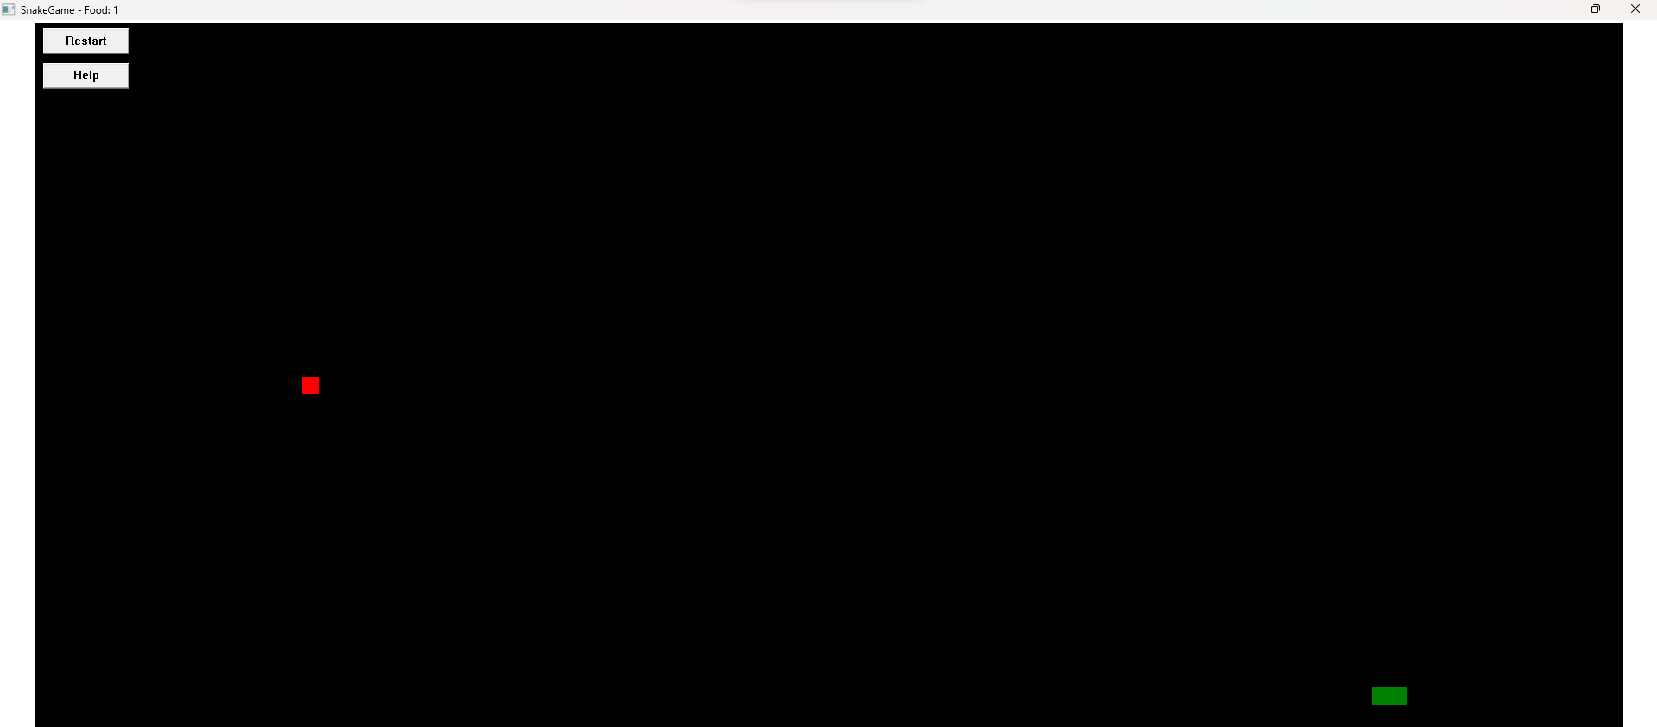

Рисунок 1 ─ Основное окно игры

Для управлением движением змейки пользователь может использовать клавиши в виде стрелочек, задающих направление змейке, вверх, вниз, влево, вправо соответственно при помощи (WM_KEYDOWN). Далее представлена информация, выдающаяся кнопкой help, при помощи (WM_COMMAND, MessageBox), также был использован winhook для связи кнопки restrart с кнопкой “R” при помощи (KeyboardProc) (Рисунок 2).

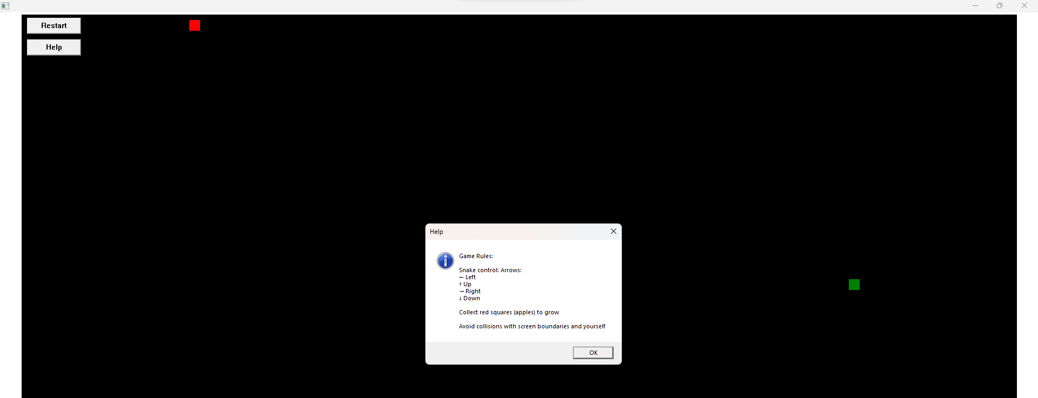

Рисунок 2 ─ Окно подсказки

## ВЫВОДЫ

В ходе выполнения лабораторной работы мы создали полноценную игру, которая позволяет управлять змейкой с помощью стандартных элементов управления, также добавив основные кнопки. Для создания анимации мы использовали метод постоянной частой перерисовки окна с изменением позиций отрисовки объекта на каждом шагу. При этом весь экран рассматривается как недействительный и требует перерисовки, а новые "кадры" наслаиваются поверх старых. Это позволяет нам отслеживать движение анимации, но требует дополнительного закрашивания всего окна на каждом шаге для достижения плавной анимации без нежелательных эффектов. Важно отметить, что изменение размеров окна также может повлиять на скорость и плавность анимации, так как рисование выполняется в обработчике события WM_PAINT.

## СПИСОК ИСПОЛЬЗОВАННЫХ ИСТОЧНИКОВ

[1] Щупак Ю. Win32 API. Разработка приложений для Windows. ─ СПб: Питер, 2008. ─ 592 с.: ип.

[2] Создание классических приложений для Windows с использованием API Win32 [Электронный ресурс]. ─ Режим доступа: https://learn.microsoft.com/ru-ru/windows/win32/api ─ Дата доступа 21.09.2023

## ПРИЛОЖЕНИЕ А

## (обязательное)

## Листинг кода

**Lab2.cpp**

#include <windows.h>

#include <vector>

#include <ctime>

#include <string>

#include "global_defines.h"

//Эти строки подключают заголовочные файлы, необходимые для работы с Windows API и стандартной библиотекой C++.

HINSTANCE hInst;

HWND hWnd;

HWND hRestartButton; // Добавлено окно кнопки рестарта

//Эти переменные хранят информацию о текущем экземпляре приложения(hInst), о главном окне приложения(hWnd) и о кнопке рестарта(hRestartButton).

const int gridSize = 20;

int width = 20; // Ширина и высота поля

int height = 15;

//Здесь определены константы для размера сетки и размера поля игры в клетках.

std::vector<POINT> snake;

POINT food;

//Эти переменные хранят информацию о положении змейки (snake) и еде (food) на поле игры.

int directionX = 1;

int directionY = 0;

//Эти переменные определяют направление движения змейки по осям X и Y.Например, (1, 0) означает движение вправо, (-1, 0) - влево, (0, 1) - вниз, и(0, -1) - вверх.

bool gameOver = false;

int foodCount = 0;

//Переменные gameOver и foodCount используются для отслеживания состояния игры: завершена ли она и сколько еды съела змейка.

ATOM MyRegisterClass(HINSTANCE hInstance);

BOOL InitInstance(HINSTANCE, int);

LRESULT CALLBACK WndProc(HWND, UINT, WPARAM, LPARAM);

void UpdateGame();

void DrawGame(HDC hdc);

void CreateFood();

void RestartGame(); // Добавлена функция перезапуска игры

//Это прототипы функций, которые будут определены позже в коде. Они включают в себя регистрацию класса окна, инициализацию экземпляра приложения, обработчик оконных сообщений (WndProc), обновление игры, отрисовку игры, создание еды и функцию перезапуска игры.

HHOOK g_hKeyboardHook = NULL;

//Эта переменная будет использоваться для хранения информации о глобальном хуке клавиш.

LRESULT CALLBACK KeyboardProc(int nCode, WPARAM wParam, LPARAM lParam);

//Это прототип функции, которая будет использоваться как обработчик глобального хука клавиш.

// Глобальная переменная для хранения хендла окна сообщения

HWND g_hMessageBox = NULL;

//Эта переменная будет хранить хендл окна сообщения, которое будет отображаться в игре.

void ShowNotification(LPCWSTR message) {

// Получить размер экрана

int screenWidth = GetSystemMetrics(SM_CXSCREEN);

int screenHeight = GetSystemMetrics(SM_CYSCREEN);

// Размер и положение окна сообщения

int notificationWidth = 300;

int notificationHeight = 100;

int notificationX = (screenWidth - notificationWidth) / 2;

int notificationY = (screenHeight - notificationHeight) / 2;

// Создание окна сообщения

g_hMessageBox = CreateWindow(L"STATIC", message, WS_POPUP | WS_VISIBLE | SS_CENTER | WS_BORDER | MB_TOPMOST,

notificationX, notificationY, notificationWidth, notificationHeight, hWnd, NULL, hInst, NULL);

// Установка таймера для закрытия окна через 5 секунды

SetTimer(hWnd, 2, 500, NULL);

// Центрирование текста в окне сообщения

SendMessage(g_hMessageBox, WM_SETFONT, (WPARAM)GetStockObject(DEFAULT_GUI_FONT), MAKELPARAM(TRUE, 0));

SendMessage(g_hMessageBox, STM_SETIMAGE, IMAGE_ICON, (LPARAM)LoadIcon(NULL, IDI_INFORMATION));

}

void CloseNotification() {

if (g_hMessageBox != NULL) {

DestroyWindow(g_hMessageBox);

g_hMessageBox = NULL;

}

}

//Это основная функция приложения, которая инициализирует приложение, регистрирует класс окна, создает окно, и входит в цикл обработки сообщений.

int APIENTRY wWinMain(_In_ HINSTANCE hInstance, _In_opt_ HINSTANCE hPrevInstance, _In_ LPWSTR lpCmdLine, _In_ int nCmdShow) {

UNREFERENCED_PARAMETER(hPrevInstance);

UNREFERENCED_PARAMETER(lpCmdLine);

hInst = hInstance;

MyRegisterClass(hInstance);

if (!InitInstance(hInstance, nCmdShow)) {

return FALSE;

}

MSG msg;

UINT_PTR timerId = SetTimer(hWnd, 1, 100, NULL);

while (GetMessage(&msg, nullptr, 0, 0)) {

TranslateMessage(&msg);

DispatchMessage(&msg);

}

KillTimer(hWnd, timerId);

return (int)msg.wParam;

}

//Эта функция регистрирует класс окна.

ATOM MyRegisterClass(HINSTANCE hInstance) {

WNDCLASSEXW wcex;

wcex.cbSize = sizeof(WNDCLASSEX);

wcex.style = CS_HREDRAW | CS_VREDRAW;

wcex.lpfnWndProc = WndProc;

wcex.cbClsExtra = 0;

wcex.cbWndExtra = 0;

wcex.hInstance = hInstance;

wcex.hIcon = LoadIcon(hInstance, IDI_APPLICATION);

wcex.hCursor = LoadCursor(nullptr, IDC_ARROW);

wcex.hbrBackground = (HBRUSH)(COLOR_WINDOW + 1);

wcex.lpszMenuName = nullptr;

wcex.lpszClassName = L"SnakeGame";

wcex.hIconSm = LoadIcon(wcex.hInstance, IDI_APPLICATION);

return RegisterClassExW(&wcex);

}

//Эта функция инициализирует экземпляр приложения и создает главное окно.

BOOL InitInstance(HINSTANCE hInstance, int nCmdShow) {

hInst = hInstance;

WCHAR szTitle[MAX_LOADSTRING];

LoadStringW(hInstance, IDS_APP_TITLE, szTitle, MAX_LOADSTRING);

hWnd = CreateWindow(L"SnakeGame", szTitle, WS_OVERLAPPEDWINDOW, CW_USEDEFAULT, 0, CW_USEDEFAULT, 0, nullptr, nullptr, hInstance, nullptr);

if (!hWnd) {

return FALSE;

}

ShowWindow(hWnd, nCmdShow);

UpdateWindow(hWnd);

width = (GetSystemMetrics(SM_CXSCREEN) - 100) / gridSize; // Ширина поля зависит от размеров экрана

height = (GetSystemMetrics(SM_CYSCREEN) - 100) / gridSize; // Высота поля зависит от размеров экрана

snake.push_back({ width / 2, height / 2 });

CreateFood();

// Создание кнопки рестарта

hRestartButton = CreateWindow(L"BUTTON", L"Restart", WS_CHILD | WS_VISIBLE, 50, 10, 100, 30, hWnd, (HMENU)1, hInstance, NULL);

// Создание кнопки Help

CreateWindow(L"BUTTON", L"Help", WS_CHILD | WS_VISIBLE, 50, 50, 100, 30, hWnd, (HMENU)2, hInstance, NULL);

// Установка глобального хука на клавиши

g_hKeyboardHook = SetWindowsHookEx(WH_KEYBOARD_LL, KeyboardProc, GetModuleHandle(NULL), 0);

return TRUE;

}

//Это функция-обработчик оконных сообщений, которая обрабатывает события, такие как отрисовка окна, нажатия клавиш и другие.

LRESULT CALLBACK WndProc(HWND hWnd, UINT message, WPARAM wParam, LPARAM lParam) {

switch (message) {

case WM_PAINT: {

PAINTSTRUCT ps;

HDC hdc = BeginPaint(hWnd, &ps);

DrawGame(hdc);

EndPaint(hWnd, &ps);

}

break;

case WM_KEYDOWN: {

switch (wParam) {

case VK_LEFT:

if (directionX == 0) {

directionX = -1;

directionY = 0;

}

break;

case VK_UP:

if (directionY == 0) {

directionX = 0;

directionY = -1;

}

break;

case VK_RIGHT:

if (directionX == 0) {

directionX = 1;

directionY = 0;

}

break;

case VK_DOWN:

if (directionY == 0) {

directionX = 0;

directionY = 1;

}

break;

}

}

break;

case WM_TIMER:

if (wParam == 2) {

CloseNotification(); // Закрыть окно уведомления

}

else if (gameOver) {

KillTimer(hWnd, 1);

}

else {

UpdateGame();

}

break;

case WM_COMMAND:

switch (LOWORD(wParam)) {

case 1: // Обработка сообщений от кнопки рестарта

RestartGame();

break;

case 2: // Обработка сообщений от кнопки Help

MessageBox(hWnd, L"Game Rules:\n\nSnake control: Arrows:\n← Left\n↑ Up\n→ Right\n↓ Down\n\nCollect red squares (apples) to grow\n\nAvoid collisions with screen boundaries and yourself", L"Help", MB_OK | MB_ICONINFORMATION);

break;

}

break;

case WM_CLOSE: // Обработка закрытия окна

KillTimer(hWnd, 1);

PostQuitMessage(0);

break;

default:

return DefWindowProc(hWnd, message, wParam, lParam);

}

return 0;

}

void UpdateGame() {

POINT newHead = snake.front();

newHead.x += directionX;

newHead.y += directionY;

snake.insert(snake.begin(), newHead);

if (newHead.x == food.x && newHead.y == food.y) {

foodCount++;

CreateFood();

WCHAR szTitle[MAX_LOADSTRING];

wsprintf(szTitle, L"SnakeGame - Food: %d", foodCount);

SetWindowText(hWnd, szTitle);

if (foodCount % 5 == 0) {

ShowNotification(L"Congratulations! You have 5 apples!");

}

}

else {

snake.pop_back();

}

if (newHead.x < 0 || newHead.x >= width || newHead.y < 0 || newHead.y >= height) {

gameOver = true;

}

for (size_t i = 1; i < snake.size(); i++) {

if (snake[i].x == newHead.x && snake[i].y == newHead.y) {

gameOver = true;

}

}

if (gameOver) {

ShowNotification(L"Game Over");

}

InvalidateRect(hWnd, nullptr, TRUE);

}

void DrawGame(HDC hdc) {

HBRUSH greenBrush = CreateSolidBrush(RGB(0, 128, 0));

HBRUSH redBrush = CreateSolidBrush(RGB(255, 0, 0));

// HBRUSH whiteBrush = CreateSolidBrush(RGB(255, 255, 255)); // Создание кисти с белым цветом - для змеи

HBRUSH borderBrush = CreateSolidBrush(RGB(0, 0, 0)); // Цвет границы

HBRUSH backgroundBrush = CreateSolidBrush(RGB(255, 255, 255)); // Цвет заднего фона за границей

RECT rect;

GetClientRect(hWnd, &rect);

FillRect(hdc, &rect, backgroundBrush); // Заливаем задний фон цветом за границей

// Рассчитываем размеры и координаты игровой области

int gameAreaWidth = width * gridSize;

int gameAreaHeight = height * gridSize;

int borderSize = 10; // Толщина границы

int gameAreaLeft = (rect.right - gameAreaWidth) / 2;

int gameAreaTop = (rect.bottom - gameAreaHeight) / 2;

int gameAreaRight = gameAreaLeft + gameAreaWidth;

int gameAreaBottom = gameAreaTop + gameAreaHeight;

// Рисуем границу игровой области

RECT borderRect = { gameAreaLeft - borderSize, gameAreaTop - borderSize, gameAreaRight + borderSize, gameAreaBottom + borderSize };

FillRect(hdc, &borderRect, borderBrush);

// Рисуем вертикальные линии границы

for (int x = gameAreaLeft - borderSize; x <= gameAreaRight + borderSize; x += gridSize) {

MoveToEx(hdc, x, gameAreaTop - borderSize, NULL);

LineTo(hdc, x, gameAreaBottom + borderSize);

}

// Рисуем горизонтальные линии границы

for (int y = gameAreaTop - borderSize; y <= gameAreaBottom + borderSize; y += gridSize) {

MoveToEx(hdc, gameAreaLeft - borderSize, y, NULL);

LineTo(hdc, gameAreaRight + borderSize, y);

}

for (const auto& segment : snake) {

rect.left = gameAreaLeft + segment.x * gridSize;

rect.top = gameAreaTop + segment.y * gridSize;

rect.right = rect.left + gridSize;

rect.bottom = rect.top + gridSize;

FillRect(hdc, &rect, greenBrush);

}

rect.left = gameAreaLeft + food.x * gridSize;

rect.top = gameAreaTop + food.y * gridSize;

rect.right = rect.left + gridSize;

rect.bottom = rect.top + gridSize;

FillRect(hdc, &rect, redBrush);

/*

for (const auto& segment : snake) {

int x = gameAreaLeft + segment.x * gridSize + gridSize / 2; // Центр круга по X

int y = gameAreaTop + segment.y * gridSize + gridSize / 2; // Центр круга по Y

int radius = gridSize / 2; // Радиус круга

HBRUSH brush = greenBrush; // Зеленый цвет для змеи

Ellipse(hdc, x - radius, y - radius, x + radius, y + radius);

}

int x = gameAreaLeft + food.x * gridSize + gridSize / 2; // Центр круга по X

int y = gameAreaTop + food.y * gridSize + gridSize / 2; // Центр круга по Y

int radius = gridSize / 2; // Радиус круга

HBRUSH brush = redBrush; // Красный цвет для яблока

Ellipse(hdc, x - radius, y - radius, x + radius, y + radius);

*/

DeleteObject(greenBrush);

DeleteObject(redBrush);

DeleteObject(borderBrush);

DeleteObject(backgroundBrush);

// DeleteObject(whiteBrush); // Освобождение кисти

}

void CreateFood() {

srand(static_cast<unsigned int>(time(nullptr)));

food.x = rand() % width;

food.y = rand() % height;

}

void RestartGame() {

if (gameOver) {

snake.clear();

snake.push_back({ width / 2, height / 2 });

CreateFood();

foodCount = 0;

gameOver = false;

SetWindowText(hWnd, L"SnakeGame");

InvalidateRect(hWnd, nullptr, TRUE);

SetFocus(hWnd); // Вернуть фокус на окно игры

// Включить таймер снова

SetTimer(hWnd, 1, 100, NULL);

}

}

//Это функция-обработчик глобального хука клавиш, которая позволяет реагировать на определенные клавиши, например, для рестарта игры.

LRESULT CALLBACK KeyboardProc(int nCode, WPARAM wParam, LPARAM lParam) {

if (nCode == HC_ACTION) {

if (wParam == WM_KEYDOWN) {

// Обработка нажатия клавиши (например, 'R' для рестарта игры)

KBDLLHOOKSTRUCT* pKeyStruct = (KBDLLHOOKSTRUCT*)lParam;

if (pKeyStruct->vkCode == 'R') {

// Вызывайте функцию рестарта игры здесь

RestartGame();

}

}

}

return CallNextHookEx(g_hKeyboardHook, nCode, wParam, lParam);

}

**globals_defines.h**

#pragma once

#define MAX_LOADSTRING 100

#define IDS_APP_TITLE 101

//Здесь определены макросы, которые используются позже в коде для задания максимальной длины строки и идентификатора для заголовка приложения.